14 дни КИТАЙ -
Шанхай, Сиан, Пекин и незабравим круиз по Жълтата река
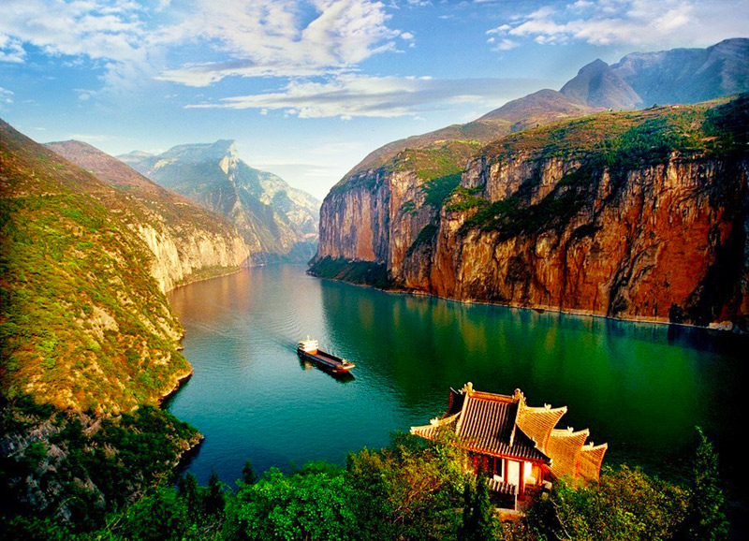
По маршрут: София – Доха – Шанхай – Жуджаджао - Ичан – круиз по р. Яндзъ – Чонгпинг – Сиан – Пекин – Доха – София
14 дни / 11 нощувки, 6 – в хотели, от 1 – в спален вагон, 4 нощувки - на борда на кораб по р. Яндзъ, 11 закуски, 3 обяда, 3 вечери
Дата: от 22 юни до 05 юли 2020 г.

1 ден София – Шанхай
Среща не летище София и в 13.00 ч. полет на QATAR AIRWAYS за Доха. В 17.40 ч. кацане в столицата на Катар. По възможност и срещу допълнително заплащане обиколка на Доха.
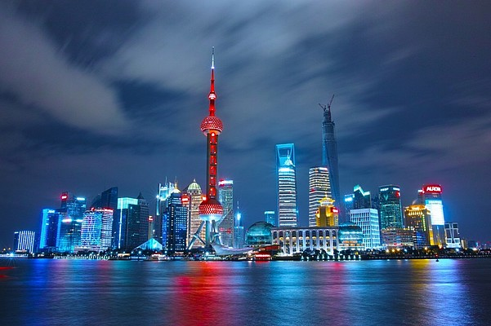
2 ден Шанхай
В 02.00 ч. полет за Шанхай. Кацане на летище Пудонг в 16.20 ч. Посрещане от местен екскурзовод, трансфер и настаняване в хотел. Нощувка.
3 ден Шанхай
Закуска. Свободно време или по желание и срещу допълнително заплащане екскурзия до някой от най-известните забележителност на града. По време на този тур ще имате възможност да посетите една от най-прочутите градини в Шанхай – Ю Юан. Ярък пример за традиционната китайска ландшафтна архитектура, в който умело се съчетават декоративни зали, богато украсени павилиони, живописни алпинеуми и големи скални блокове, както и отразяващи слънчевите лъчи водни басейни. Акцент в градината са Мостът на 9-те завоя, огромният, тежащ 5 тона нефритен блок, както и множеството изящни релефи и скулптори, с които красят пътеките. Свободно време за разходка и пазар в оживения търговски район, който е разположен в съседство с градините. Следва посещение на храма на Нефритения Буда – един от най-изящните храмове в града. Програмата предвижда и традиционен обяд по времето на който може да вкусите традиционни китайски ястия. След обяда се предвижда посещение на Френската концесия – район прочут с изисканата си колониална архитектура и през ХХ в. известен като един от най-изисканите търговски райони на града. Връщане в хотела. Нощувка.
4 ден Шанхай - Жуджаджао
Закуска. Свободно време или по желание и срещу допълнително заплащане еднодневна екскурзия до Жуджаджао с включен обяд. Градът създаден преди около 1700 г. днес е едно от предградията на огромния мегаполис. Благодарение на търговията с ориз и текстил градът просперира през средновековието, а последвалият му упадък през модерната епоха, става причина за историческият му облик да се съхрани до днес. Множеството канали, които пресичат града, както и старите сгради, сред които и пощенска станция от времето на династия Цин, са част от атракциите на града. Връщане в Шанхай. Нощувка.
5 ден Шанхай – Ичан
Закуска. Разходка по крайбрежния район The Bund – бившият международен квартал със забележителни 26 сгради в различни архитектурни стилове от готика и барок до класицизъм и ренесанс, в които са се помещавали посолства, банки и търговски къщи на основните европейски сили. Зоната е отворена за посещение от 2010 г. Трансфер до жп гара и отпътуване към град Ичан, разположен на бреговете на р. Яндзъ. Качване на круизен кораб. Нощувка.
6 ден Круиз по река Яндзъ
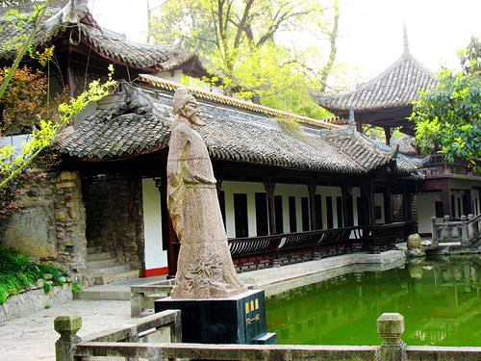
Закуска на кораба. Отпътуване срещу течението на най-дългата Азиатска река. Корабът ще Ви отведе до клисурата Силинг, първата от поредица величествени клисури по течението на реката. Живописен участък, в който планински склонове величествено се издигат над повърхността на водата. Умело използвайки особеностите на релефа и мощта китайците създават тук един от най-големите язовири на планетата. Обяд и вечеря на борда на кораба. Нощувка.
7 ден Круиз по река Яндзъ
Закуска на борда на кораба. В днешния ден корабът преминава през клисурите Ву и Чутанг. Освен красивите гледки от борда на кораба, пътуващите могат да се запишат и на допълнителна екскурзия (заплаща се на кораба) до храмовия комплекс Белия имперски град – място отличаващо се с традиционната си архитектура, разположено сред величествена природа и свързано с преданието за владетеля на кралство Шу Лиу Бей и неговия най-верен съветник Жу Гъ Лян. Обяд и вечеря на борда на кораба. Нощувка.
8 ден Круиз по река Яндзъ
Закуска. Възможност за допълнителен тур (заплаща се на кораба) до пагодата Шибоаджай, която се слави с това, че е един от най-високите дървени храмове в Китай. Обяд и вечеря на кораба. Нощувка.
9 ден Чонгпинг – Сиан
Закуска на борда на кораба. След акостирането на кораба в Чонгкинг, трансфер до жп гарата и продължаване с влак за Сиан. Пристигане в Сиан – една от четирите Велики древни столици на Китай и настаняване в хотел. Нощувка.
10 ден Сиан – Пекин
Закуска. Свободно време или по желание екскурзия до Теракотената армия (UNESCO) – един образцов свят под земята (300 г. пр. Хр.). За да подсигурят живота си в отвъдното, владетелите от миналото измисляли всевъзможни неща: издигали ритуални гробници, нареждали да мумифицират телата им, трупали в тях храни, облекло и съкровища и вземали със себе си поданиците под формата на дървени или глинени фигурки, които в естествения си ръст, с реалистичното си облекло и оръжие и индивидуално оцветени лица пренасят посетителя в далечен, чужд свят. По време на тура е предвиден обяд в местен ресторант. След посещението трансфер до жп гарата и отпътуване с нощен влак към Пекин. Нощувка в спален вагон във влака.
11 ден Пекин
Пристигане в Пекин и трансфер до хотела. Закуска. Начало на туристическа програма с посещение на летния дворец Ихъюан – името на китайски означава „Градина на Хармонията” или „Градина за поддържане на здравето и хармонията”, един от най – известните архитектурни забележителности на китайската столица, истински шедьовър на градинарското изкуство със своите великолепни най – добре запазени императорски градини в Китай, разположен на 15 км от центъра на града. Нощувка.
12 ден Пекин
Закуска. Свободно време или по желание и срещу допълнително заплащане екскурзия с включен обяд и лифт до Великата китайска стена (UNESCO) - може би най - известната забележителност в Китай, провъзгласена за подвиг на инженерната мисъл и човешкия стремеж. След връщането в Пекин следва посещение на Олимпийския парк, където ще видите част от спортните съоръжения използвани по време на летните олимпийски игри от 2008 г. Нощувка.
13 ден Пекин – Доха
Закуска. Свободно време или по желание и срещу допълнително заплащане посещение на Забранения град (UNESCO) - Зимният императорски дворец Гугун - резиденция на 24 императори в периода на династиите Мин и Цин, най – големия т дворцов комплекс в света със Залите на висшата хармония и на запазването на хармонията. Вечерта трансфер до хотела и в 01.50 ч. полет за Доха.
14 ден Доха – София
Кацане в столицата на Катар в 05.45 ч. В 07.00 ч. полет за България. Кацане на летище София в 12.00 ч.
Пакетна цена: 3095 лв.
Ранни записвания: отстъпка 100 лв. до 17.01.2020 г.
Пакетната цена включва: самолетен билет международен полет на Qatar Airways София – Доха – Шанхай – Пекин – Доха – София, общо 11 нощувки, от които 6 нощувки в хотели 4*, от които 3 - в Шанхай, 1 - в Сиан, 2 - в Пекин, 4 - на борда на кораб 5* по р. Яндзъ, 1 – в спален вагон, в купе за 4-ма във влака Сиан – Пекин, 11 закуски, 3 обяда и 3 вечери, пътуване с влак по маршрут Шанхай – Ичан 2-ра класа и Чонгпинг – Сиан 2-ра класа, разходка по крайбрежието на The Bund в Шанхай, 3-дневен круиз по водите на р. Яндзъ, посещение на летния дворец в Пекин с включена входна такса, всички трансфери по програмата, екскурзовод на английски/немски/руски език с превод от водача на групата, водач – преводач от агенцията по време на цялото пътуванe.
Забележка: пакетната цена е калкулирана при курс 1 USD = 1.70 лв. При промяна на обменния курс, пакетната цена ще бъде преизчислена.
Пакетната цена не включва: факултативните мероприятия при мин. 10 туристи /необходима е предварителна резервация и плащане с основния пакет/: обиколка на стария град в Шанхай с градините Ю Юан, храма на Нефритения Буда, Френската концесия с включен обяд – 64 USD, екскурзия до Жуджаджао с включен обяд – 66 USD, екскурзия в Сиан с посещение на Теракотената армия с включен обяд – 72 USD, екскурзия с посещение на Великата китайска стена и Олимпийския парк с включен лифт и обяд в местен ресторант - 83 USD, полудневна екскурзия с посещение на Забранения град в Пекин – 56 USD, факултативни мероприятия по време на плаването по водите на р. Яндзъ – всяка от ~45 USD /заплащат се на място/, бакшиши за местни екскурзоводи, шофьори и за екипажа по време на круиза по р. Яндзъ – 55 EUR /заплащат се с основния пакет/.

Забележка: Посещението на фабрики и магазини за традиционни китайски изделия, перли, нефрит, копринени центрове, дегустация на чай, са държавна политика, част от туристическите традиции в Китай и са неизменна част от всеки маршрут в страната като задължително посещение, независищо от нашата агенция.
Доплащане за:
- медицинска застраховка с покритие минимум 25 000 EUR покритие на Групама Застраховане ЕАД – 32 лв., за лица над 65 г. – 64 лв.; за лица над 75 г. – 96 лв.
- единична стая – 895 лв.
- доплащане за индивидуална туристическа виза – 80 USD /заплаща се с основния пакет/
- такса за подготовка за издаване на туристическа виза – 30 лв. /заплаща се с основния пакет/.

Намаление за:
- дете до 11.99 г. с 2-ма възрастни в стая – 645 лв.

Примерни хотели, ползвани по тази програма: хотел Bund Riverside 4**** - http://www.bundriversidehotel.com/ в Шанхай или подобен, хотел Aurum international 4**** - http://aurum-international.xiancityhotel.com/en/, или подобен в Сиан, хотел Quianmen Jianguo 4**** - http://aurum-international.xiancityhotel.com/en/ или подобен в Пекин.
Круизна компания: Victoria cruises /https://www.yangtze-river-cruises.com/ships/victoria-cruise.html/.
Минимален брой туристи за осъществяване на екскурзията: 15 туристи
Срок за уведомление при недостигнат минимален брой туристи: 20 дни преди началната дата.
Необходими документи: ксерокопие на задграничен паспорт с най-малко 6 – месечна валидност след края на пътуването и поне 2 свободни страници за полагане на виза, подробно попълнен формуляр на Консулски отдел на Китай, който се предоставя от Агенцията, актуална дигитална цветна снимка на чисто бял фон, без накити, шапки, с изцяло открито лице и чело (без бретон, очила и др.). Повечето фотостудиа разполагат с актуалните изисквания за снимки за китайски визи. Задължително лично явяване в Посолство на КНР за снемане на биометрични данни. Няма санитарни и медицински изисквания за пътуване до Китай (не се налага ваксинация).
Начин на плащане: 1-ви депозит – 600 лв., 2 – ри депозит 1000 лв. до 70 дни преди отпътуване, доплащане – до 40 дни преди отпътуване.
Използвани транспортни средства по програмата: • самолет • автобус • влак
Застраховка „Отмяна на пътуване“: предоставяме възможност за сключване на допълнителна застраховка “Отмяна на пътуване” по чл. 80, ал. 1, т.14 от Закона за туризма, покриваща разходите за анулиране на пътуването, за съкращаване и прекъсване на пътуването, поради здравословни причини на пътуващия, негови близки, неотложно явяване на дело, съкращаване от работа и др. Стойността на застраховката се изчислява на база крайна дължима сума по договора, като има значение и възрастта на Потребителя. В зависимост от възрастта на туриста стойността на застраховката е между 3% и 8% върху крайната дължима сума по договора за организирано пътуване.
Туроператор “ТА Мондел Травел” е застрахована по смисъла на чл. 97, ал.1 от Закона за туризма в застрахователна компания АЛИАНЦ БЪЛГАРИЯ със застрахователна полица №13160183000000023 /валидна от 31.07.2019 г. до 30.07.2020 г./

